Handleiding inschrijving Sporteldag
Surf naar www.i-School.be/login

Je komt dan op volgend scherm:
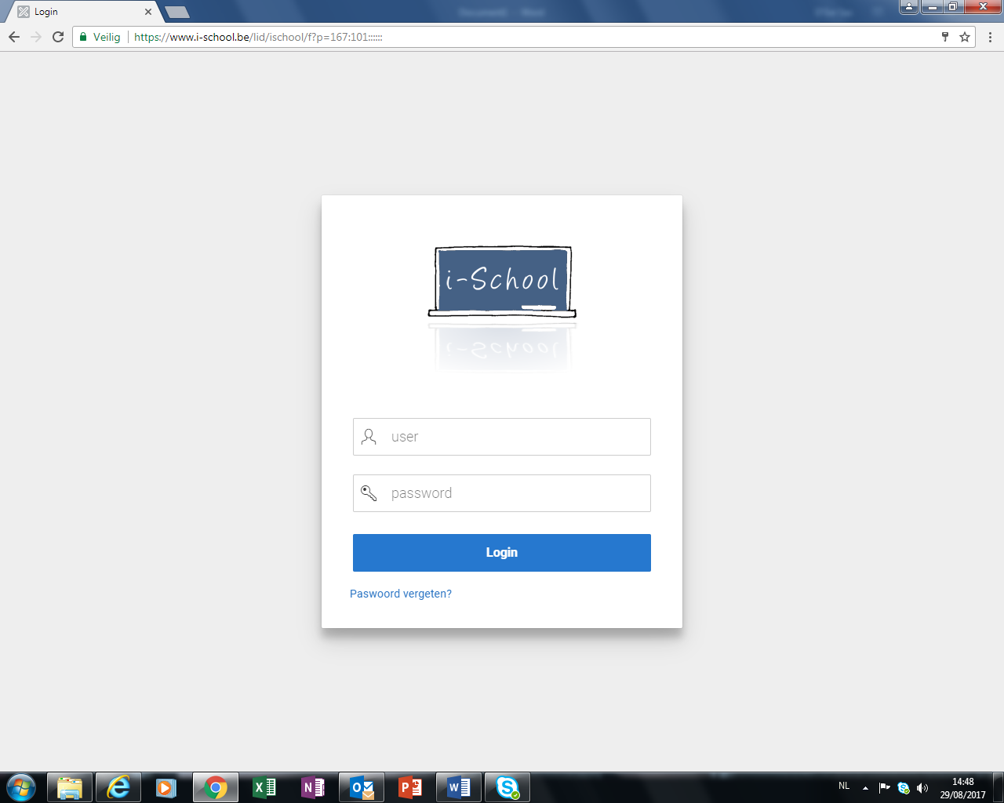

Geef je username en paswoord in en druk op ‘Login’

Je komt dan op volgend scherm:
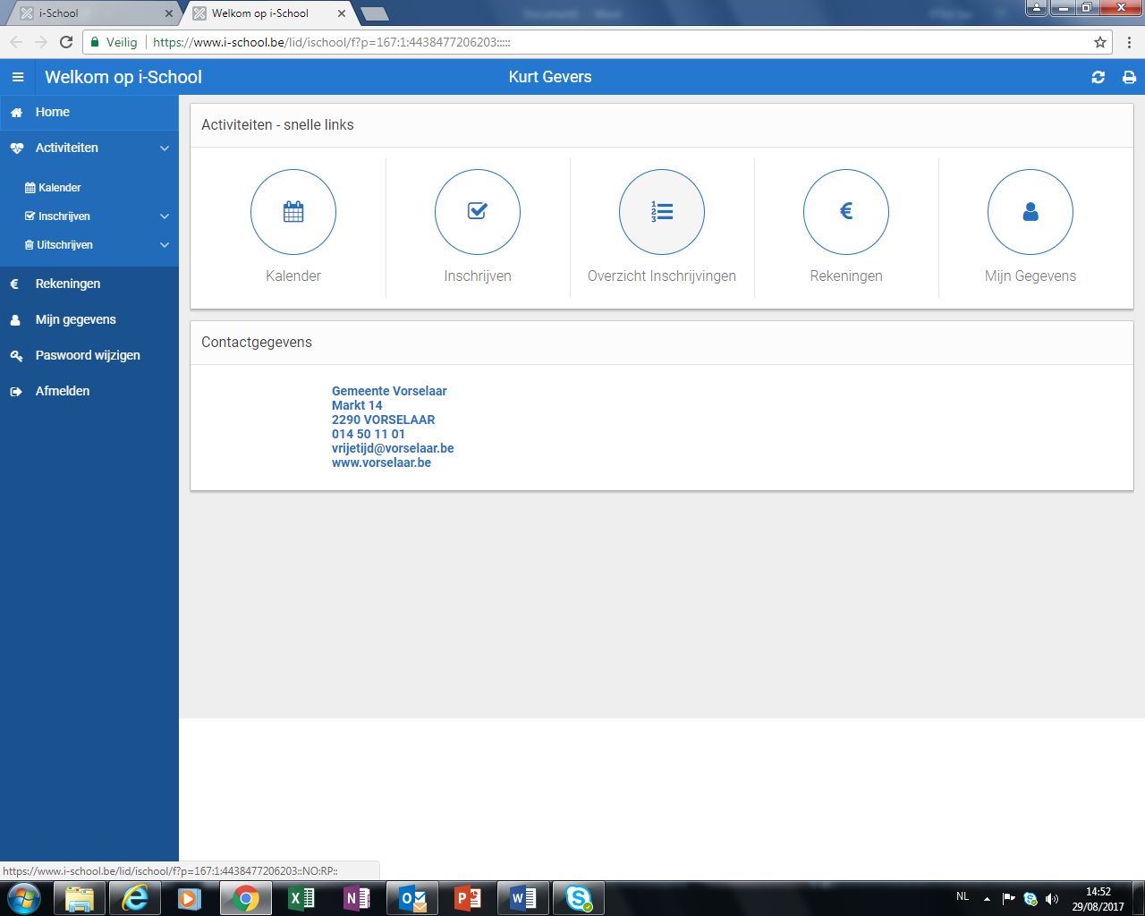
Klik op de ronde knop ‘Inschrijven’

Je komt dan op volgend scherm:

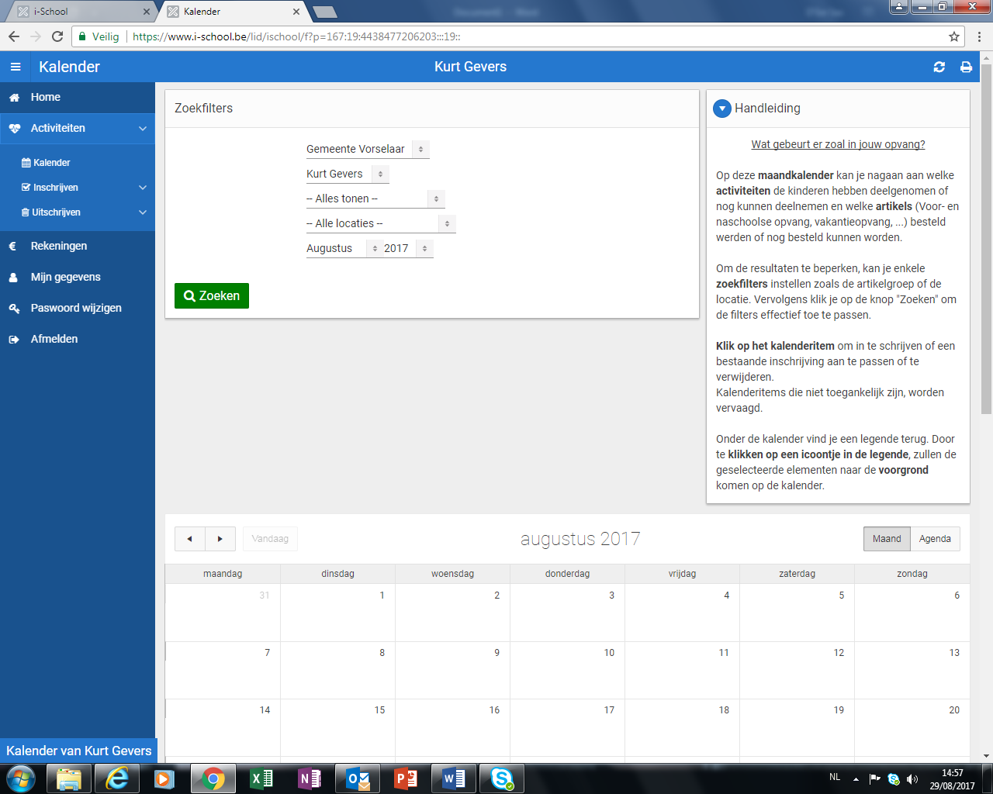
Selecteer nu de maand ‘september 2017’ door op de pijl naar rechts te drukken
Volgend scherm krijg je te zien:
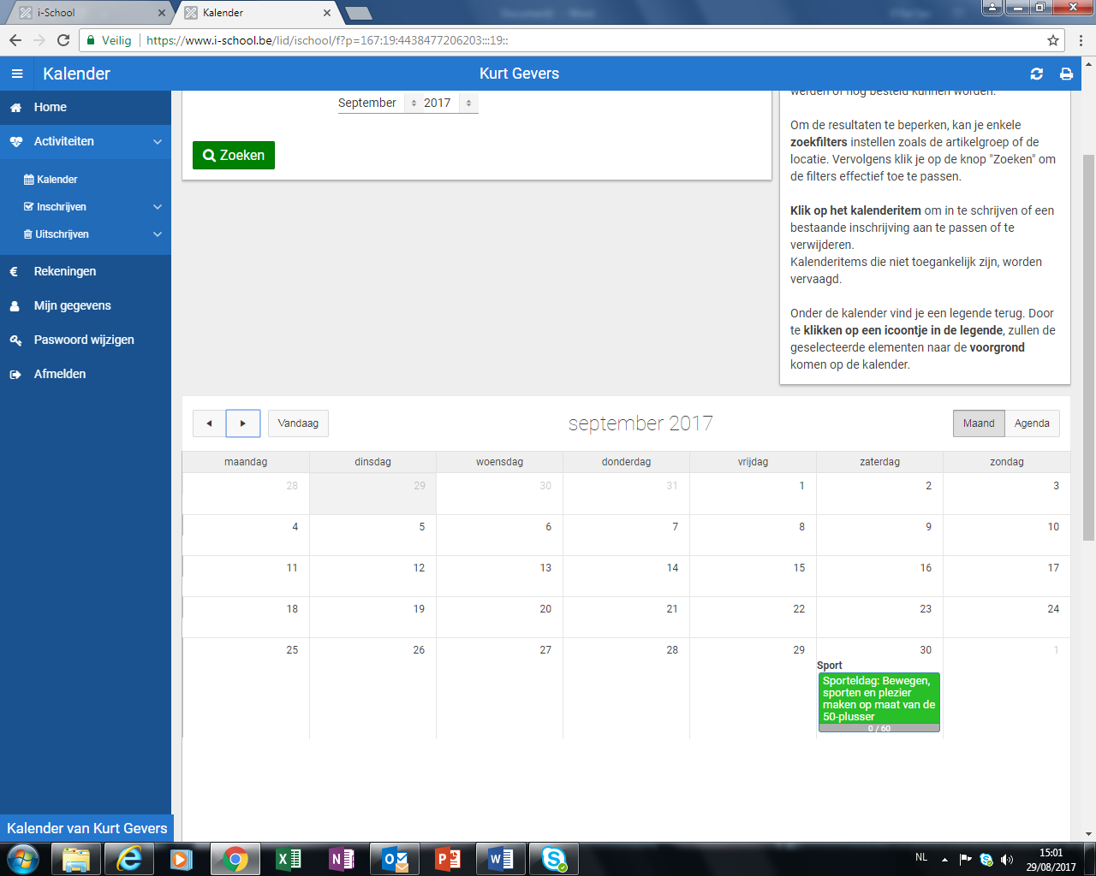
Klik op de groene kader ‘Sporteldag: Bewegen, sporten en plezier maken op maat van de 50plusser’
Je krijgt dan volgend scherm te zien:
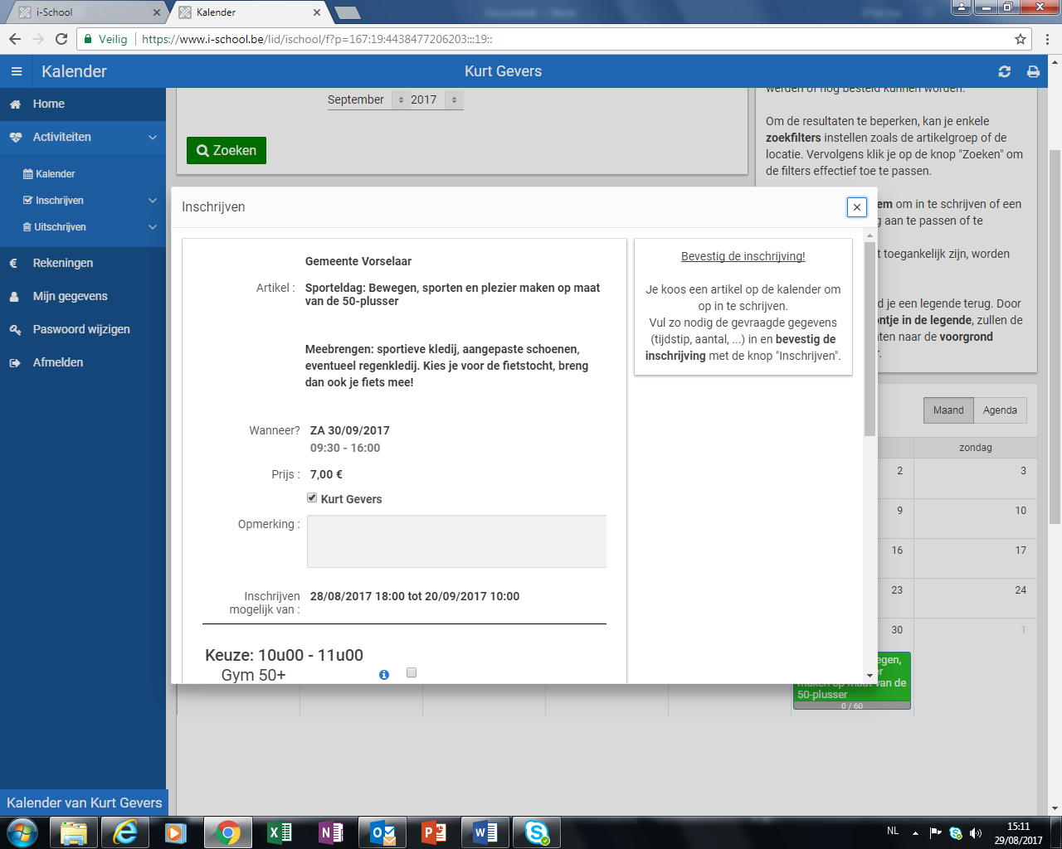
Je kan nu ingeven welke sporten jij wil doen door naar beneden te scrollen en een vinkje te plaatsen bij de sport van jouw keuze.
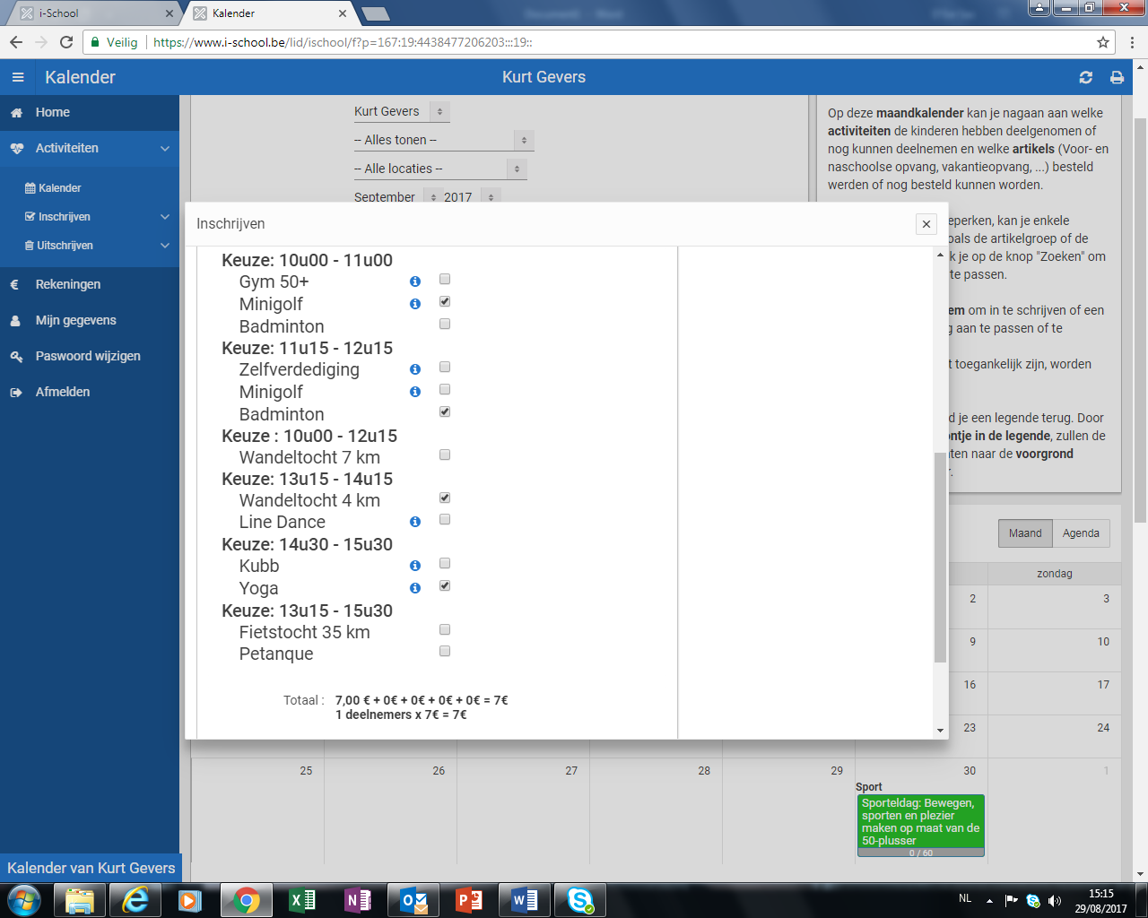
Scrol daarna nog verder naar beneden en druk nog op de groene knop ‘Inschrijven’
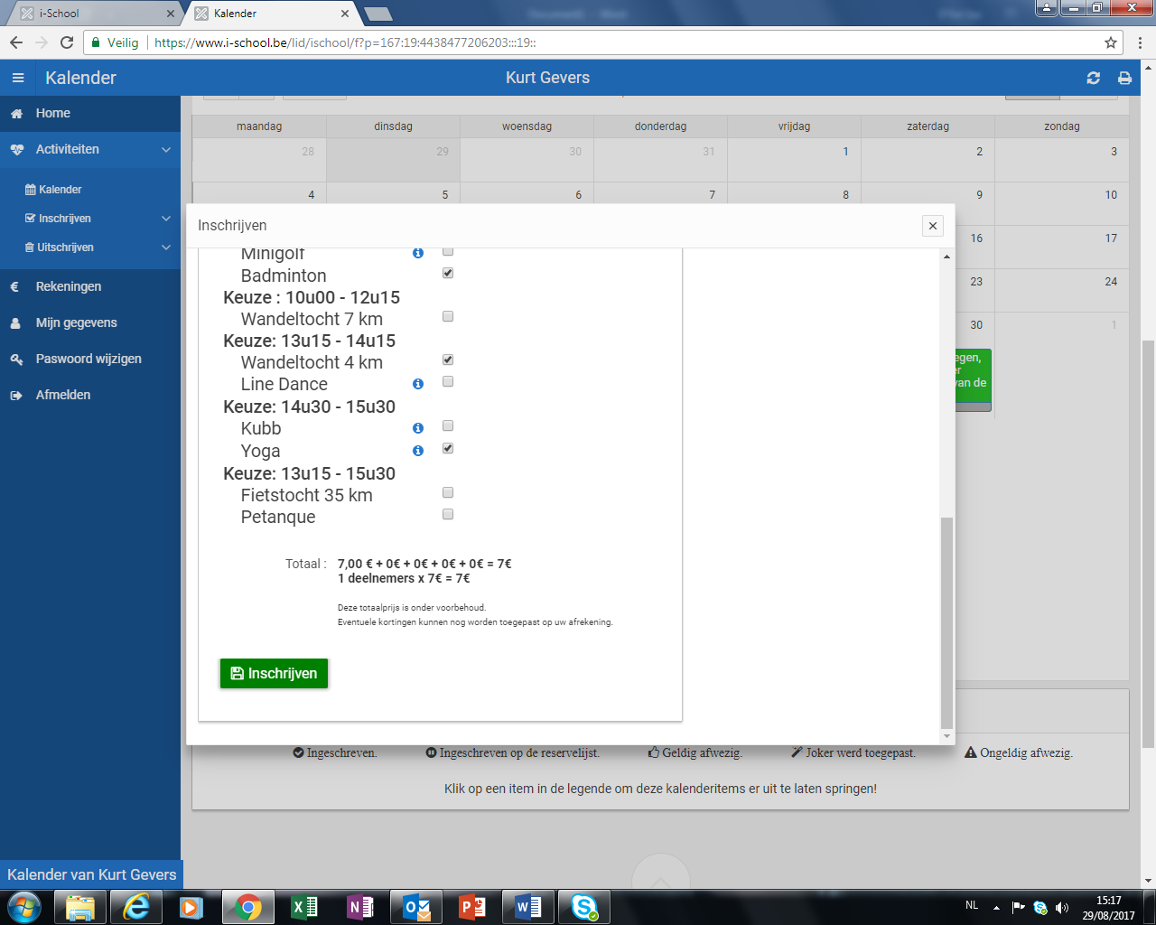

Op de kalender zie je nu een vinkje staan, een teken dat jouw inschrijving in orde is!
